«Студенческий стартап» выходит на международный уровень
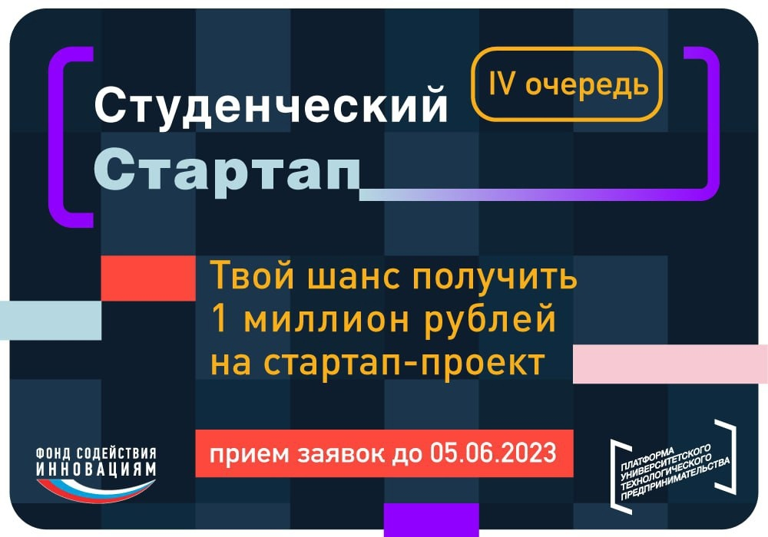
Фонд содействия инновациям открывает приём заявок в рамках четвертой очереди конкурса «Студенческий стартап», который проводится в рамках федпроекта «Платформа университетского технологического предпринимательства».
В этом году планируется отобрать 1500 стартап-проектов, каждый из которых получит 1 миллион рублей!
Участвовать в конкурсе могут студенты российских вузов, обучающиеся по программам бакалавриата, специалитета, магистратуры или аспирантуры. Претендовать на миллион рублей могут и иностранные студенты.
Для участия необходимо выбрать любое из семи тематических направлений:
-цифровые технологии;
-медицина и технологии здоровьесбережения;
-химические технологии и новые материалы;
-новые приборы и интеллектуальные производственные технологии;
-биотехнологии;
-ресурсосберегающая энергетика;
-креативные индустрии.
Приём заявок продлится до 5 июня 2023 года.
Стартап-проект должен базироваться на собственных научно-технических и научно-технологических исследованиях заявителя, имеющих потенциал коммерциализации.
Подробнее:
https://fasie.ru/studstartup/

